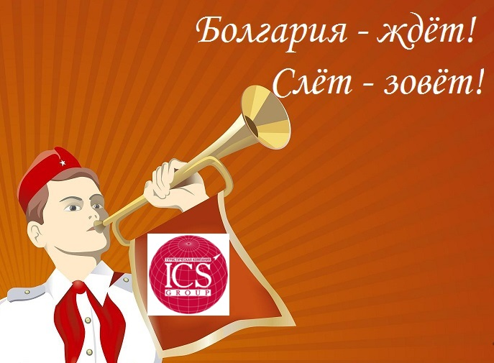 | 2-й ежегодный Слёт туристических агентств  «Привет, Болгария!»  1.06-4.06
Приглашаем директоров, туристических агентств
принять участие в слёте агентств «Привет, Болгария!»
от компании ICS Travel Group
с 1 по 4 июня
Дата, день недели/ время | Программа
1 июня, пятница | Вылет из Санкт-Петербурга в Бургас. Рейс FB 687 Пулково в 09-50, прилет в Бургас в 12-50. Трансфер в отель Виктория Палас 5*. Свободное время. Приветственный ужин.
2 июня, суббота | Завтрак. Освобождение номеров. 09:30 – переезд в отель Сол Несебр Бэй 4*  С 10:00 до 14:00 Конференция в отель Сол Несебр Палас 5* (дресс-код - белый верх). Обед. Экскурсия. Ужин. Награждение лидеров продаж.
3 июня, воскресенье | Завтрак. Освобождение номеров. Осмотр отелей Солнечный берег, Елените  Переезд в Поморе. Размешение а отеле Гранд Отель Поморие 5*. Свободное время. Ужин в Болгарском Селе.
4 июня, понедельник | Завтрак. Трансфер в аэропорт Бургаса. Вылет в Санкт-Петербург. Рейс FB 687 вылет в 06-00, прилет в Пулково в 09-00
*отель для размещения будет сообщен позднее
Стоимость тура:
215 евро ½ DBL + виза 35 евро
Одноместное размещение не предусмотрено.

